Data: ___/___/___ Nome: _____________________

Liga as palavras à imagem.

menina

___________________

cabelo  ______  pé  ____ | 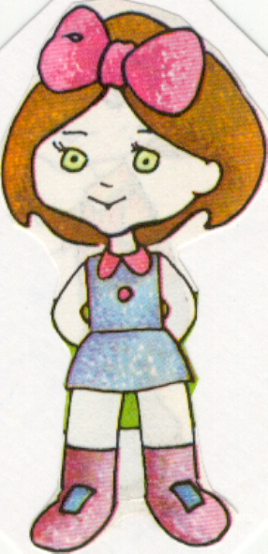 | boca  _____  bota  _____

A bota da menina é muito bonita.

_____________________________________________

